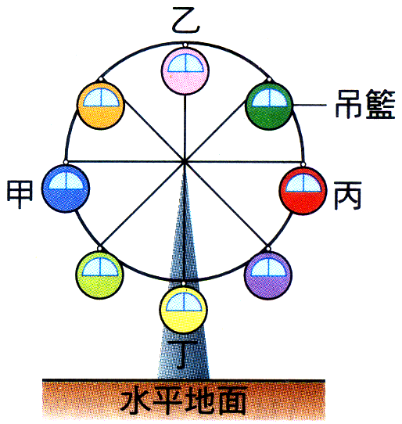
- 如圖，聖傑乘坐遊樂場中的摩天輪，當聖傑的高度愈來愈高時，在上升的過程中，能量轉換形式的敘述，下列何者正確？
(A)機械能 →電能 →位能 (B)電能 →動能 →位能
(C)位能 →動能 →電能 (D)與水庫的發電原理相同。
- 在 921 大地震中，一巨大之岩石自懸崖向山谷垂直落下，岩石在落下的過程中，其動能與重力位能如何變化？
(A)動能增加，重力位能增加 (B)動能增加，重力位能減少
(C)動能減少，重力位能不變 (D)動能減少，重力位能減少。
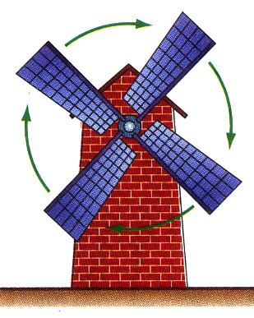
- 籃球之神Jordan在1998年的NBA總冠軍第六戰最後讀秒階段，運球假裝要過人切入，卻突然收球急停，使得爵士隊防守者Russeal重心不穩而跌倒在地。Jordan再穩穩地跳投出手，球進同時也獲得最後勝利，此為NBA史上經典鏡頭之一。請間在Jordan跳投(球離手後)的過程中，此籃球的能量(位能＋動能)在何時最大？(不考慮摩擦阻力)
(A)球離手的一瞬間 (B)最高點時 (C)球將入網時 (D)都相同。
- 如右圖，荷蘭風車藉由風力推動葉片轉動，使發電機內的線圈與磁場變化而產生電力，其能量轉換，下列何者正確？
(A)風力的風能推動葉片轉動所產生的動能，再經發電機變成電能 (B)風力的風能推動葉片轉動所產生的位能，再經發電機變成電能 (C)風力的化學能，推動葉片的動能，再轉換成位能 (D)風的彈性位能，推動葉片的動能，再產生電能。
- 等速下降的氣球，能量變化為
(A)動能增加，位能減少 (B)動能減少，位能增加
(C)動能不變，位能減少 (D)位能不變，動能減少。
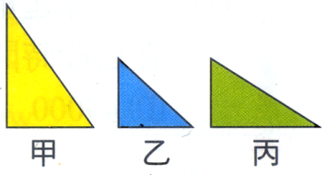
- 如右圖，已知同一顆彈珠，以甲、乙、丙三種方式自最高點滾下後，滑出斜面時，假設不計斜面之摩擦，下列敘述何者正確？
(A)滑出時的動能甲＞乙＞丙 (B)滑出時的動能甲＞乙＝丙
(C)滑出時的速率甲＝乙＝丙 (D)滑出時的速率甲＞乙＞丙。
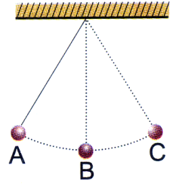
- 右圖單擺由A點靜止釋放，經最低點B到達C後又擺回，在A經B至C擺動過程中何者正確？
(A)在B點時，擺錘的力學能最大 (B)在A到B的過程中，重力對擺錘作功 (C)在擺動過程中，擺繩的張力對擺錘作功 (D)在任何情況下，C點的高度必等於A點高度。
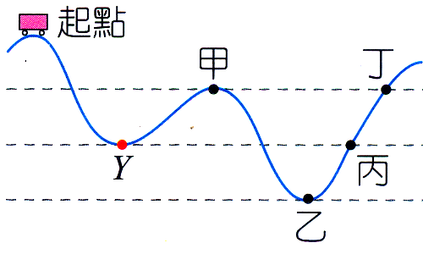
- －無動力滑車由光滑軌道上的起點出發，行經甲、乙、丙、丁四個位置，如圖試問滑車在哪一個位置時的速率與在Y處時相同？
(A)甲 (B)乙 (C)丙 (D)丁。
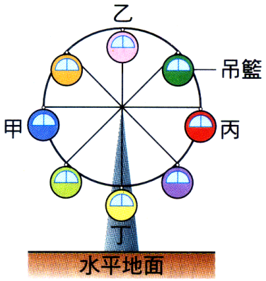
- 小民到遊樂園搭乘摩天輪時，摩天輪上的吊籃緩慢地以等速率作圓周運動，如右圖，搭乘摩天輪的過程中，甲及丙在同一水平高度上，乙為最高點，丁為最低點，則下列敘述何者最適當？
(A)他在丁位置時所具有的位能最大 (B)他在任何一個位置上，速度都相同 (C)他在甲及乙兩位置上，具有相同的動能 (D)他在任何一個位置上，位能與動能的總和都相同。
- 成熟的芒果從樹上掉落地面的過程中，動能與位能變化何者正確？
(A)動能增加、位能減少 (B)動能減少、位能增加
(C)動能與位能皆增加 (D)動能與位能皆減少。
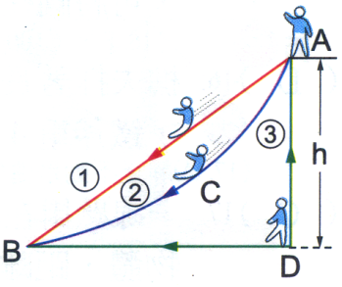
- 右圖中，城城分別由①、②、③三個不同坡面滑下，若不計摩擦力，他的重力位能完全轉變為動能，則他抵達地面的瞬時速率：
(A)沿①坡面滑下最大 (B)沿②坡面滑下最大
(C)沿③坡面滑下最大 (D)一樣大。
- 籃球自空中自由掉下時，下列有關能量的敘述，何者是正確的？
(A)動能與位能同時增加 (B)動能增加，位能減少
(C)位能增加，動能減少 (D)位能與動能同時減少。
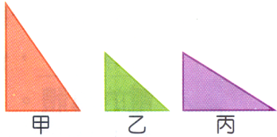
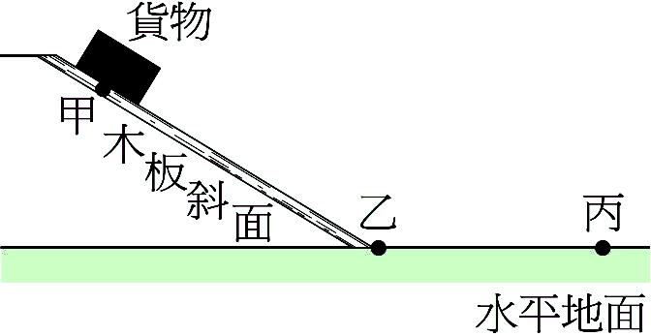
- 如圖，甲、乙為均勻材質木板上的兩點，丙為水平地面上的一點，阿福將貨物置於甲點，使其沿斜面自由滑下。由摩擦力的作用，該貨物最後停止於丙點。當此貨物在水平地面上由乙到丙之間滑動時，下列能量變化何者正確？
(A)貨物動能增加，重力位能減少 (B)貨物動能增加，重力位能不變 (C)貨物動能減少，重力位能減少 (D)貨物動能減少，重力位能不變。
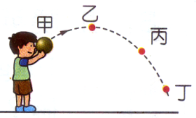
- 如右圖，已知同一顆彈珠，以甲、乙、丙三種方式自最高點滾下後，滑出斜面時，假設不計斜面之摩擦力，下列敘述何者正確？
(A)滑出時的動能：甲＞乙＞丙 (B)滑出時的動能：甲＞乙＝丙 (C)滑出時的速率：甲＝乙＝丙 (D)滑出時的速率：甲＞乙＞丙。
- 湘湘推鉛球，鉛球呈拋物線路徑落下，如右圖，則當鉛球在哪一點時，其動能最大？
(A)甲 (B)乙 (C)丙 (D)丁。
- 將一物體由地面以等速度移經高度為h的某點。在此過程中，能量的變化情形為何？
(A)物體的動能增加而重力位能減少 (B)物體的動能減少而重力位能增加
(C)物體的動能不變而重力位能增加 (D)物體的動能增加而重力位能也能增加。
- 一位撐竿跳選手拿一支很有彈性的竿子，從起跑點衝刺到起跳處，利用竿子的彈性藉由彎曲的竿子將人彈起而越過跳竿，最後成功的落回到海綿墊上。有關撐竿跳選手從衝刺到落回海綿墊過程中的敘述，下列何者正確？
(A)當選手越過跳竿的瞬間，選手在最高點只有重力位能而沒有動能 (B)選手在利用竿子的彈性上升至最高點的過程中，選手增加的重力位能都由竿子的彈力位能轉變而來 (C)當選手越過跳竿，手離開竿子後自由落下過程中，選手的動能漸增而重力位能漸減 (D)當選手成功的落到海綿墊上瞬間時，此時選手的動能等於在最高點的重力位能。
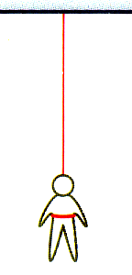
- 圖「高空彈跳」運動中，在人往下掉落的過程。利用繫在人身上的特殊橡膠繩支撐人的體重。當人由最低點上升至平衡位置，橡膠繩在逐漸縮短的過程中，下列有關能量的敘述何者正確？
(A)橡膠繩的彈力位能逐漸增加，人的動能增加 (B)橡膠繩的彈力位能逐漸增加，人的動能減少 (C)橡膠繩的彈力位能逐漸減少，人的動能增加 (D)橡膠繩的彈力位能逐漸減少，人的動能減少。
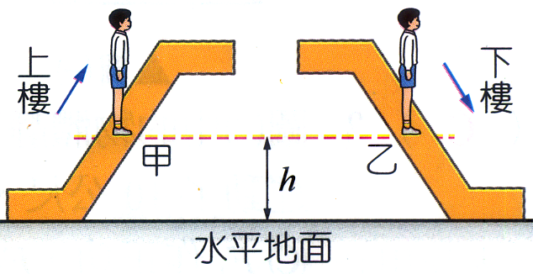
- 凱凱在逛百貨公司時，搭乘電扶梯上下樓，如右圖，假設凱凱搭乘電扶梯上下樓時的速率相同且為定值，甲、乙兩位置距離地面的高度皆為h，下列何者正確？
(A)他上樓時，動能逐漸變大 (B)他上樓時，重力位能逐漸變小 (C)他在甲位置的動能與在乙位置的動能相同 (D)他在甲位置的重力位能止在乙位置的重力位能大。

